FORMAGGI DA FONDERE

Di seguito ti elenco quelli che utilizzo per condire la polenta:
- la fontina tradizionale
- la fontina della Valle d'Aosta (decisamente più saporita di quella tradizionale)
- il Comtè (formaggio Francese)
- la Raclette (Francese oppure Svizzera, è un formaggio piuttosto saporito)
-la caciotta bianca o affumicata
-il gorgonzola e il Roquefort
Di solito taglio il formaggio a dadini e poi lo mescolo alla polenta fumante e servo oppure si mette in un piatto nel microonde o lo si fa fondere sul fuoco con un goccino di latte o a bagnomaria

Polenta con formaggio fuso, funghi e salsiccia

Inviato il 15/11/2009 16:43:00 da SVUOTA FRIGO (Vedere il suo sito)

Questo piatto l'ho mangiato in montagna in trentino, ed anche se noi non siamo molto amanti di polenta, questa è davvero buonissimissima!La farina è quella di Storo, ma credo che qualunque farina di granoturco vada bene....

Ingredienti:
200 gr farina di granoturco
200 ml acqua
formaggio grattugiato a scelta
5/6 funghi
2 salsicce
sale olio aglio

Procedimento:
far bollire l'acqua in una pentola alta con un cucchiaio raso di sale grosso, buttare la farina lentamente e sbattere con la frusta. Continuare a mescolare spesso la polenta con un cucchiaio di legno a fuoco basso, nel frattempo in una padella soffrigger l'aglio nell'olio e cuocere i funghi fatti a fettine con la salsiccia a pezzetti, bagnare con vino bianco e se necessario aggiungere qualche cucchiaio di acqua bollente. Intanto far sciogliere a bagno maria il formaggio grattugiato (io ho usato grana e pecorino romano) con un po' di panna fresca o latte e tenere in caldo.

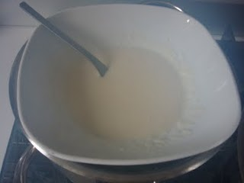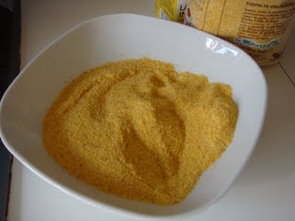
Una volta pronta la polenta metterla nei piatti, cospargere con il sughetto di funghi e salsiccia e da un lato il formaggio fuso. Ottima e da mangiare esclusivamente calda!
Anzi a proposito, me ne è avanzato un piatto, posso scaldarla al microonde????

